Załącznik nr 5
do PLANU OCHRONY ZABYTKÓW NIERUCHOMYCH
NA WYPADEK KONFLIKTU ZBROJNEGO I SYTUACJI KRYZYSOWYCH
…………………………………………………………………………..
(nazwa jednostki organizacyjnej)
Mapa

Usytuowania zabytku …………………………………..…………………………………………………………..
(nazwa obiektu)
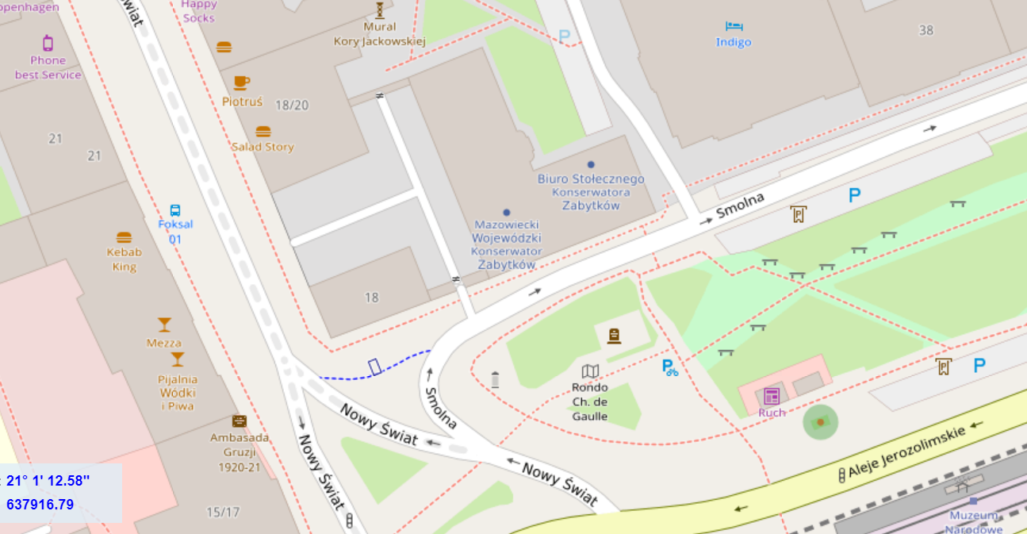

Proszę o przygotowanie mapy na podstawie strony internetowej: www.polska.geoportal2.pl z podaniem aktualnego linku
https://polska.geoportal2.pl/map/www/mapa.php?mapa=polska
Na mapie w skali 1:5000/10000 lub na planie w skali 1:2000 należy zaznaczyć, używając znaków umownych, obiekt zabytkowy (zespół zabytków), stanowisko kierowania, drogi dojazdowe, ważne punkty infrastruktury bezpieczeństwa (hydranty, wyłączniki zasilania prądu, centralnego ogrzewania, gazu itp.), miejsca składowania materiałów i sprzętu do zabezpieczenia obiektu, rejony i rodzaje zagrożeń dla zabytku.

